Equimaquinarias del Caribe S.A.S leva Link-Belt para as principais obras na Colômbia
Os equipamentos das linhas X2 e X3E operam em obras civis pelo país
Cinco escavadeiras Link-Belt foram adquiridas pela empresa colombiana Equimaquinarias S.A.S para atender demandas em obras de construção civil em Barranquilla, Cartagena, Puerto Libertador, La Loma, Since e Malambo. Entre 2014, 2018 e 2020, a empresa adquiriu três modelos 210X2 e dois 210X3E.
Os cinco equipamentos são empregados na construção e recuperação de estradas, em obras de canalização, terraplenagem e pavimentação. O gerente da Equimaquinarias S.A.S, Freddy Garcia, conta que conheceu a marca por intermédio do distribuidor Link-Belt na Colômbia, Partequipos. Vale lembrar que a empresa foi a primeira a adquirir um equipamento Link-Belt no país. “Um dos motivos para escolher a marca foi a durabilidade dos componentes das escavadeiras e o grande estoque de peças disponíveis para reposição”, ressalta Garcia.
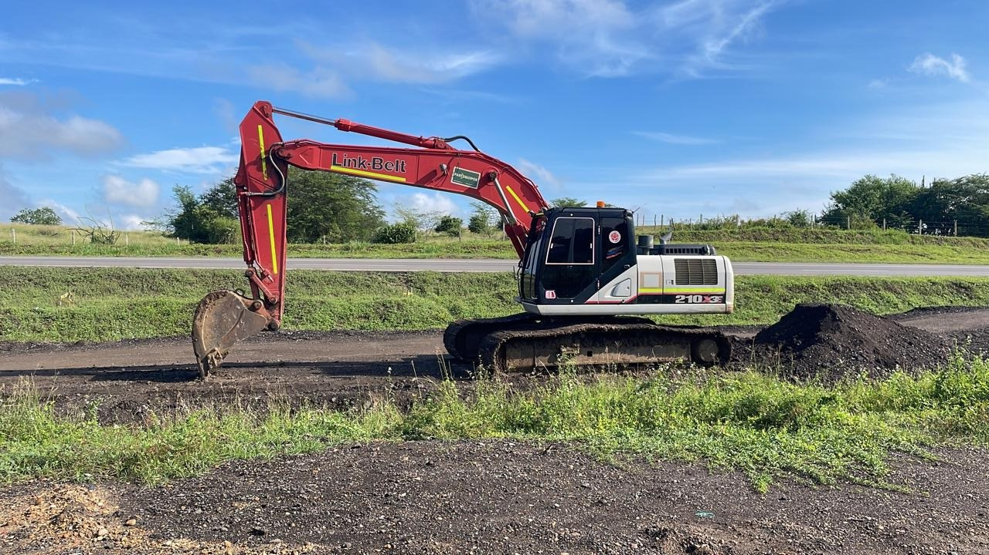
Ele informa que as escavadeiras da marca também já foram utilizadas em grandes marcos da engenharia na Colômbia. Como exemplos, ele cita construções da ponte mais larga da América Latina, a Pumarejo, e da maior fábrica de cimento da Colômbia, além das obras nas estradas da Ruta del Sol 2.
O proprietário da Equimaquinarias S.A.S ainda cita outros diferenciais das escavadeiras Link-Belt em campo. “Elas são muito rápidas e econômicas em combustível. Atualmente, há muitos projetos em andamento na Colômbia e esses pré-requisitos facilitam a venda e aluguel das máquinas”, conclui.
Localizada em Barranquilla, a Equimaquinaria S.A.S tem o propósito de vender e alugar equipamentos novos ou usados nos setores de construção e mineração. A empresa agrega consultoria técnica para auxiliar os clientes no dimensionamento das demandas e conta com o estoque de componentes à pronta entrega. Além desses serviços, a Equimaquinarias presta serviços de manutenção e revisão dos equipamentos.
Sobre a LBX Company

A matriz da LBX está localizada em Lexington, no Estado do Kentucky (EUA) e suas origens datam de 1874. A marca é sinônimo de equipamentos inovadores para as indústrias florestal, reciclagem, demolição e de manuseio de materiais.

Atua nas Américas, de Norte a Sul, atendendo a uma base de clientes leais em parceria a uma forte rede de distribuidores. Por intermédio dos distribuidores, são fornecidos treinamentos, peças, serviços e suporte técnico para os proprietários de equipamentos Link-Belt.

Sobre a Link-Belt Latin America

As escavadeiras Link-Belt® chegaram na América Latina em 2004, mas ganharam ainda mais espaço no mercado latino-americano a partir de 2012, quando a LBX do Brasil, subsidiária da americana Link-Belt Excavator Company, empresa do grupo japonês Sumitomo, se estabeleceu na cidade de Sorocaba (SP). Deste então, os equipamentos têm aliado a tradição da marca americana de quase 150 anos de mercado com a tecnologia e qualidade consagradas da indústria japonesa.
Informações para a imprensa:
Dep. Marketing LBX do Brasil
ALINE LIMA
mktbr@lbxco.com
+55 15 99667-2945
+55 15 3325-6402
ADRIANA ROMA
adriana@haproposito.com.br
+55 19 99816-6272
RITA HENNIES
rita@haproposito.com.br
+55 19 99662-7548
VITÓRIA SWARTELE
vitoria@haproposito.com.br
+55 19 97161-9573

